Tisková zpráva

Pro děti i jejich rodiče bude v kinech pásmo Hurá na pohádky
zahrnující oceněné tuzemské animované filmy

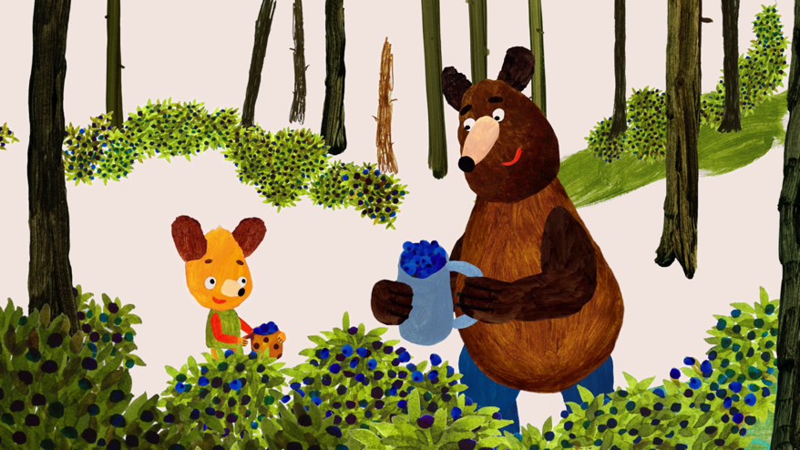
Mlsní medvědi Nedvěd a Miška provedou děti pásmem Hurá na pohádky

Animované pásmo Hurá na pohádky představující celkem pět krátkých animovaných filmů pro malé diváky a jejich rodiče vstoupí do kin 17. října. O den později zahájí dětský festival Malé oči v pražském kině Bio Oko. Pětačtyřicetiminutovým pásmem děti provedou dva zábavní a věčně hladoví nejlepší medvědí kamarádi Nedvěd a Miška. Tito hrdinové z připravovaného filmu a večerníčku Mlsné medvědí příběhy režisérek Kateřiny Karhánkové a Alexandry Májové se zde objeví v epizodách Mňamózní svačinka, Hurá na borůvky! a Pozdrav od strýčka.

Režisérka Kateřina Karhánková je podepsaná i pod dalším krátkým příběhem z pásma Hurá na pohádky nazvaným Plody mraků. V pásmu bude také uvedena epizoda Horor ve škole z animovaného seriálu Websterovci o svérázné pavoučí rodince slovenské režisérky Kataríny Kerekesové. Pásmo Hurá na pohádky do kin uvádí distribuční společnost Aerofilms.
Trailer zde: https://youtu.be/R618UVTetGE

Všechny filmy v pásmu zazářily na velkých českých i evropských festivalech. Epizoda Mlsných medvědích příběhů Hurá na borůvky! získala Zlatý střevíček pro nejlepší animovaný film na zlínském Mezinárodním festivalu filmů pro děti a mládež, Plody mraků bodovaly na letošním festivalu Berlinale, kde získaly prestižní cenu za nejlepší dětský animovaný film od organizace European Children’s Film Association. Režisérka Katarína Kerekesová získala loni za jednu z epizod seriálu Websterovci slovenskou národní filmovou cenu Slnko v sieti za nejlepší animovaný film.

Příběhy z pásma Hurá na pohádky jsou hravé, dobrodružné, zábavné a koncipované tak, že děti zároveň pobaví i poučí. Například v epizodě Mňamózní svačinka se medvědi Nedvěd a Miška rozhodnou zjistit, co je pravdy na tom, že svačina chutná nejlépe na výletě, v Pozdravu od strýčka zase pochopí, že s turisty a jejich dobrovolným odhazováním batohů se svačinami je to trochu jinak, než jim tvrdí jejich strýček z Aljašky. Díky svým šlamastykám, ze kterých se pak pokoušejí vyváznout, tak medvědi objevují, jak funguje příroda, svět a mezilidské vztahy.

Poetické Plody mraků vyprávějí o rozverných tvorech, kteří žijí v norách na mýtině a teprve tajemná oranžová semínka měnící se na chutné svítící plody padající jakoby z nebe donutí nejodvážnějšího z nich, Chlupáče, vypravit se zcela poprvé za hranice svého důvěrně známého území. Epizoda ze slovenského seriálu Websterovci o prvním školním dni, kdy se pavoučí slečna Lili ztratí svému bráškovi při cestě do školy, se zase dotýká tématu zodpovědnosti. „Dětem a jejich rodičům v pásmu Hurá na pohádky nabízíme výběr toho nejlepšího, co u nás v dětské animované tvorbě v poslední době vzniklo, a současně je vybízíme ke společně strávenému času před filmovým plátnem. Je také netypické, že se do kin dostává film, který je svou stopáží přesně vhodný pro nejmenší diváky, takže jsme rádi, že se do toho společně s Aerofilms pouštíme,“ říká Bára Příkaská z produkční společnosti Bionaut.

Pásmo je zároveň pozvánkou na připravovaný celovečerní film a večerníček Mlsné medvědí příběhy, ty budou uvedeny na jaře 2020. Koproducentem Mlsných medvědích příběhů je Česká televize – kreativní producentka Barbara Johnsonová, irské animační studio Treehouse Republic a jejich vznik podpořil Státní fond kinematografie a evropský program Kreativní Evropa MEDIA.

Společnost Bionaut patří k předním producentským společnostem a na kontě má řadu celovečerních filmů i seriálů, jako například Dáma a král, Svět pod hlavou, Mamon, Pouta či Vendeta, dlouhodobě se věnuje i tvorbě pro děti – Mlsné medvědí příběhy nebo Rosa & Dara a jejich velká dobrodružství. Více na www.bionaut.cz

PR a tiskový servis:
Martina Chvojka Reková, martina.rekova@4press.cz, +420 731 573 993
Klára Bobková, klara.bobkova@4press.cz, +420 731 514 462

Foto v tiskové kvalitě ke stažení na: https://aero.capsa.cz/?slozka=6994 (login: press/heslo: press)

SYNOPSE
Hurá na pohádky je pásmo krátkých animovaných filmů pro nejmenší diváky a jejich bystré sourozence a zvědavé rodiče. Pásmem vás provedou dva zábavní a věčně hladoví nejlepší medvědí kamarádi Nedvěd a Miška z připravovaného filmu a večerníčkového seriálu Mlsné medvědí příběhy. Ti se v pásmu objeví v epizodách Mňamózní svačinka, Hurá na borůvky! a Pozdrav od strýčka, kde se díky svým bláznivým nápadům dostávají do jedné šlamastyky za druhou. Jedna z jejich režisérek, Kateřina Karhánková, je podepsaná i pod dalším krátkým příběhem Plody mraků o rozverných chlupáčích, kteří se poprvé odváží vstoupit do neznáma. Slovensko pak reprezentuje epizoda ze seriálu Websterovci, ve kterém míří zvídavá pavoučí hrdinka Lily poprvé do školních lavic. Pásmo přináší oceňované filmy, které zazářily na velkých českých i evropských festivalech a patří k tomu nejlepšímu, co v současné česko-slovenské tvorbě vzniklo. Dobrodružné příběhy našich hrdinů vás pobaví a ledacos naučí, takže hurá na pohádky!

originální název Hurá na pohádky

žánr animovaný/rodinný

režie Alexandra Májová, Kateřina Karhánková, Katarína Kerekesová

hudba Prokop Holoubek, Jan Richtr

v českém a slovenském znění

přístupnost přístupný od 3 let

premiéra 17. října

Česká republika 2019 | 45 minut | česká verze | DCP, MP4 | 16 : 9 |
Mňamózní svačinka
Bionaut Animation, 2019, 7 min
režie Alexandra Májová, Kateřina Karhánková
Medvědi se dozví, že svačina prý nejlépe chutná na výletě. Připraví si mňamózní svačinu a vydají se na svůj první výlet. Okolnosti jim ale nepřejí a dostávají se do jedné šlamastiky za druhou. Když už si myslí, že mají vyhráno, ukradnou jim svačinu divoké kachny, které pronásledují na nejvyšší kopec. Až na jeho vrcholu vyčerpaní medvědi zjistí, proč svačina chutná nejlépe na výletě.

Plody mraků
MasterFilm a FAMU, 2017, 11 min
režie Kateřina Karhánková
Pohádkově laděný poetický film o překonávání hranic a odvaze vstoupit do neznáma. Na malé mýtině obklopené temným lesem žijí tvorové, jejichž jedinou potravou jsou semínka, měnící se ve svítící plody. Zvířátka mají často hlad, protože semínka k nim přiletí jen málokdy. Jeden z nich, Chlupáč, se ale odhodlá vstoupit do lesa.

Hurá na borůvky!
Bionaut Animation, 2017, 7 min
režie Alexandra Májová, Kateřina Karhánková
Nedvěd a Miška dostanou chuť na borůvkové knedlíky a vydají se proto do lesa na borůvky. Po cestě jsou vsak přepadeni zákeřnou škytavkou, která jim sbírání značně komplikuje a nedaří se jim ji zahnat ani těmi nejrafinovanějšími způsoby. Ve chvíli, kdy už se situace zdá být beznadějná, zafunguje něco, s čím ani jeden nepočítali.

Horor ve škole
Fool Moon, 2017, 12 min
režie Katarína Kerekesová
Epizoda z nového seriálu Websterovci. Lili je mladá pavoučí slečna, která žije se svou početnou rodinou v útulné pavoučí síti. Čeká ji první školní den a do školy ji má doprovodit její starší bratr, který má ale oči jen pro svou spolužačku. Lily se po cestě do školy ztratí, ale díky tomu narazí na svou budoucí nejlepší kamarádku Emu. Vypořádají se se strachem ze školního strašidla a společně najdou cestu do školy.

Pozdrav od strýčka
Bionaut Animation, 2019, 7 min
režie Alexandra Májová, Kateřina Karhánková
Medvědi se dozví, že u strýčka na Aljašce lidé odhazují batohy se svačinami, když na ně zařve. Tak to taky hned zkusí a ono to funguje. Jenže strašit malé děti a jejich rodiče, to naši medvědi nechtějí, a tak se raději vrátí ke svým sušeným křížalám.

